

**ЗДОРОВЯЧОК**

***ГАЗЕТА ГУО «Ясли- сад №2 г.п. Вороново»***

***Выпуск №1, сентябрь* 2019**

**ЯСЛИ-САД – СЕМЬЯ: НАС ОБЪЕДИНЯЮТ ДЕТИ !**

* **А ЧТО У НАС: НА ОСЕННЕЙ ПРОГУЛКЕ**
* **ДЛЯ заботливых РОДИТЕЛЕЙ:**

***« Как ПРЕДУПРЕДИТЬ ГРИПП И ОРВИ?»***

* ***«ЛУЧИКИ ЗДОРОВЬЯ»: источники йода в природе***

**СЕГОДНЯ В НОМЕРЕ:**

**На осенней прогулке**

**-**

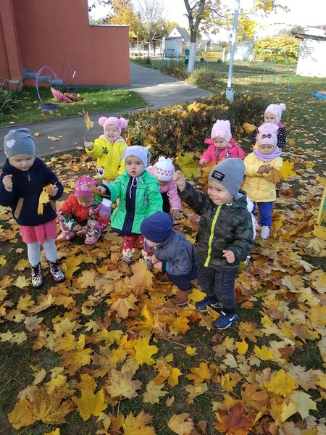



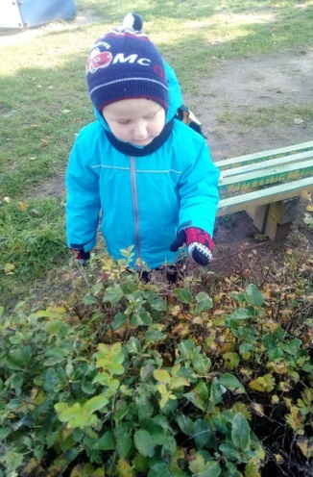 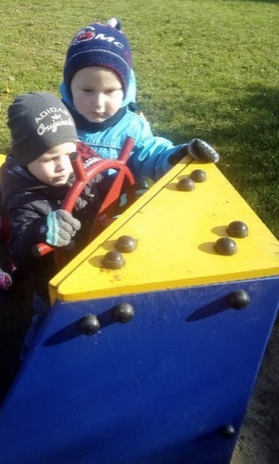

**Ежедневная оздоровительная прогулка – важная составляющая распорядка дня ребенка, посещающего учреждение дошкольного образования.**

**Для здоровья ребенка – это замечательная возможность обогащения двигательного опыта разнообразными видами и способами движений, интеграции двигательной и игровой деятельности. Ведь здоровье – это ещё и отличное радостное настроение, не так ли?**

**1**

**Как предупредить грипп и ОРВИ?**



**Этот вопрос в период межсезонья особенно важен для всех нас. Давайте внимательно об этом почитаем!**

Некоторые до сих пор не понимают, до какой степени важна профилактика гриппа и ОРВИ, относясь довольно легкомысленно к здоровью собственному и своей семьи. Из-за такого подхода начало болезни часто принимается за признаки тривиальной усталости после рабочих будней.

Следует понимать, что внезапное возникновение слабости, головных болей, лихорадки – это все опасные симптомы, свидетельствующие о начале заболевания гриппом (иногда ОРВИ), пренебрегать которыми и игнорировать опасно как для вас самих, так и для окружающих.

Опасность столкновения с опасными вирусными инфекциями примерно равна у детей и взрослых: они подстерегают в общественном транспорте, на работе, в детском учреждении, на мероприятиях и в кафе. Плохо то, что даже почувствовав заболевание, большинство предпочитает не замечать его, откладывая начало профилактического лечения на потом, пока в состоянии заниматься повседневными делами, ходить на работу.

Считая вирусные заболевания, люди зачастую переносят «на ногах» повышенную температуру и интоксикацию, не обращаясь к

врачу. Подобное отношение приводит к известным осложнениям. Вероятно, стоит начинать лечение сразу, при первых ощущениях недомогания или заблаговременно

принять ряд профилактических мер по недопущению заболевания?

**Профилактика гриппа и ОРВИ лучше, чем их лечение.**

ГАЗЕТА №1 сентябрь 2019

Безусловно, намного приятнее предотвратить заболевание, чем заниматься его лечением. Для обеспечения безопасности от вирусных заболеваний достаточно бывает довольно простых мер: здорового питания, богатого витаминами и фитонцидами свежих овощей, фруктов, трав и пряностей, прогулок на свежем воздухе и физической активности, закаливания и культа хорошего настроения.

**Вакцинация от гриппа**

Чтобы помочь своему организму активнее противостоять заболеванию в период эпидемий гриппа, можно также пройдите вакцинацию. Хотя метод этот двоякий, даже не все представители классической медицины уверены в его оправданности, тем не менее, многим он помог остаться здоровым в разгар эпидемии, когда уровень заболеваемости был чрезвычайно высок.

Вероятно, метод подходит в радикальных ситуациях нахождения в эпицентре эпидемии, при наличии уверенно качественной вакцины. Но «перестраховываться» прививками при среднем эпидемиологическом фоне или пытаться заменить вакцинацией добротных оздоровительные мероприятия по укреплению иммунитета ни один добросовестный врач не порекомендует сегодня.

Причиной тому сильные вирусные мутации, на которые плохо успевают реагировать производители вакцин, само качество этого материала и его потенциальная опасность, поскольку вакцина для организма представляет сильный стресс. Нельзя также отметить, что вакцинация должна проводиться достаточно заблаговременно, а не на подходе волны заболеваний.

 **2**

**Источники йода в природе**

         Лидером по содержанию йода в природе являются морские водоросли (ламинария-1600-8000 мкг; морская капуста-2000-2200 мкг). **Много йода в рыбьем  жире.**

На втором месте – морская рыба и морепродукты (в среднем от 110 до 430 мкг).

В мясе, молоке, яйцах содержится мало йода. В овощах, фруктах, зелени йод практически отсутствует.

Поэтому предпочтительнее включать в свой рацион йодированную соль вместо обычной соли, так как содержащийся в ней йод не разрушается при тепловой обработке.

ГАЗЕТА №1 сентябрь 2019

Ежедневная потребность в йоде зависит от возраста и физиологического состояния ребенка.

**Рекомендованы следующие дозы:**

50 мкг для детей грудного возраста (первые 12 месяцев)

90 мкг для детей младшего возраста (от 2 до 6 лет)

100-150 мкг для детей школьного возраста (от 7 до 12 лет)

150 мкг для подростков (от 12 лет и старше) и взрослых



Йод активно участвует в обмене веществ, регулирует работу внутренних органов. Его

недостаток в организме приводит к снижению синтеза гормонов и развитию заболеваний.

.

***От редакции:***

***Уважаемые читатели!*** *Мы с нетерпением будем ждать Ваших откликов, пожеланий и предложений, которые непременно учтем в следующем номере нашей газеты.*

***ГУО «Ясли- сад №2 г.п. Вороново»***

**Ответственный за выпуск: Савченко М.Б.**

**3**